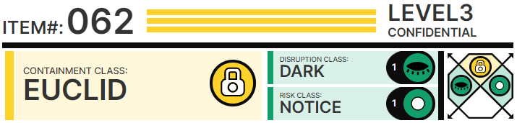

# **Особые условия содержания:**

SCP-062 хранится в отдельной ячейке хранилища Зоны ██ в условиях "чистой комнаты". Эксперименты с SCP-062 должны получить █████████████████████████ от, как минимум, 2 (двоих) сотрудников персонала 3 уровня допуска; каждый опыт следует проводить ████████████████████████████████████ электропитания. Ни при каких обстоятельствах SCP-062 не должен быть ████████████████████████. Вся информация, извлечённая из него, должна быть перемещена на █████████████████ носитель, где её следует хранить ███████████████████████████████████.

# **Описание:**

SCP-062 выглядит обычным персональным компьютером ████████████ с алюминиевым корпусом, произведённым в неустановленном месте. SCP-062 неожиданно массивен для своих размеров: весит приблизительно 2███████████████████ кг. На нём отсутствуют какие-либо товарные знаки или отметки производителя. На дальней части боковины кожуха обнаружена надпись: "информация – это ███████", нацарапанная, по-видимому, ██████████████████ предметом.

Осмотр внутренностей SCP-062 показал, что он пуст; и только на стенке, где █ обычных компьютеров располагается материнская плата, прикреплена чистая кру████ █████. SCP-062 не запускается, пока его корпус █████████; открытие же ко████████ время работы приводит к моментальному ██████████. За исключением ██████ особенности SCP-062 работает так же, как и обычный персональный компьютер, ████ не учитывать тот факт, что его быстродействие, операционная система, систем███ дата и язык интерфейса меняются при каждой загрузке.

SCP-062 был обнаружен [УДАЛЕНО] в подвале █████████████████ в лаборатории компьютерных ██████████. Агент Организации под прикрытием успешно завладел данным объектом и доставил его ████████████, где он и содержится по настоящее время.